◎請監考教師依教室所在位置判斷避難路線：
發佈警報時，選擇避難路線
A家長休息區在勤學樓1~2樓，警報聲一響起立即疏散到第一避難集合點（大門）

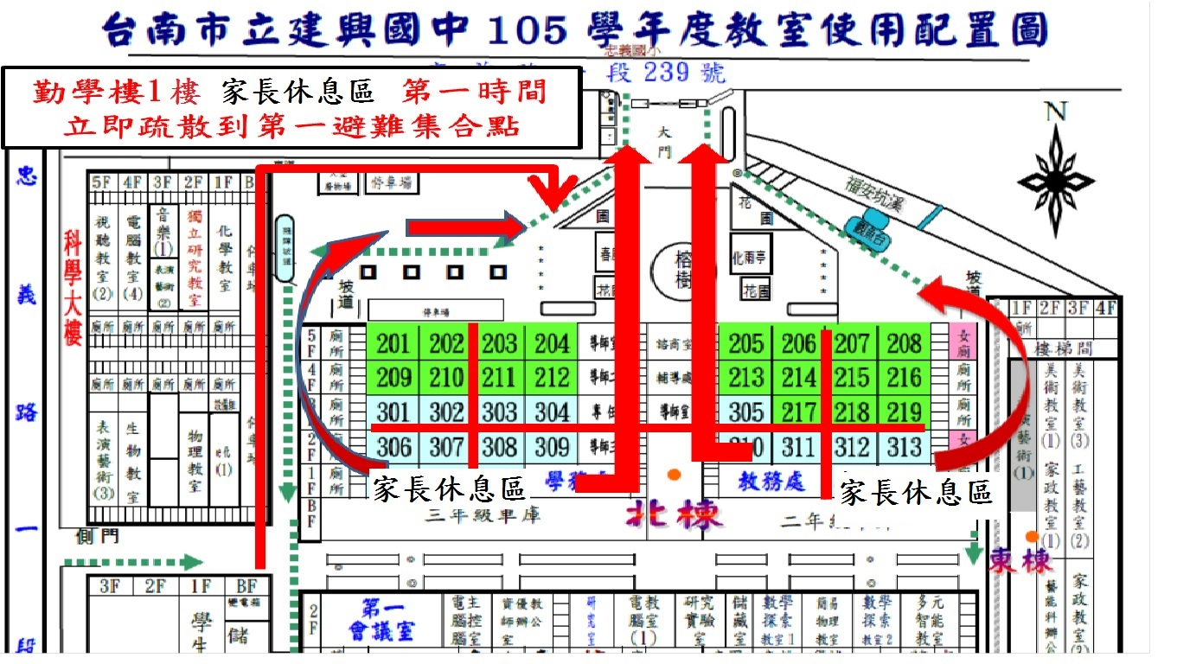

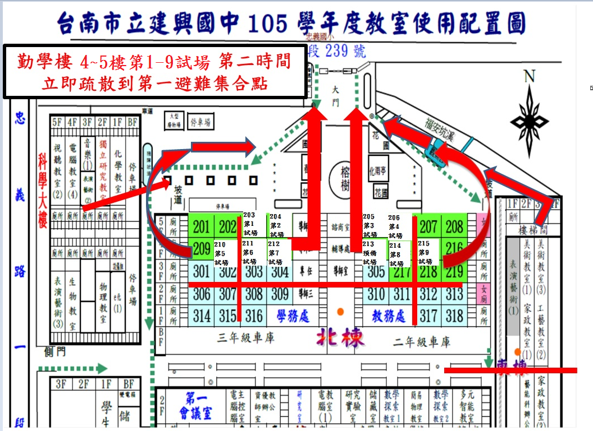
B教室在勤學樓3~5樓，警報聲一響起立即執行避難3步驟(趴下、掩護、穩住動作)，等警報聲停止，立即疏散到第一避難集合點（大門）

105年度國家防災日各級學校及幼兒園地震避難掩護演練時間流程及注意事項（9月21日）
演練階段劃分 | 演練時間序 | 校園師生應有作為 | 注意事項
地震發生前 | 9月21日  9時20分59秒前 | 1.運用升旗或早自習完成1次演練。  2.依表定課程正常上課。 | 1.針對演練程序及避難掩護動作要領再次強調與說明。  2.完成警報設備測試、教室書櫃懸掛物固定、疏散路線障礙清除等工作之執行與確認。
地震發生  （以警示聲響或廣播方式發布） | 9時21分  (全國國中小學警報聲響時間，依交通部中央氣象局強震即時警報軟體發布時間為主。倘若上開軟體未發布警示聲響，請學校自主啟動，如以廣播或喊話器等) | 地震發生時首要保護自己，故應先執行避難3步驟(趴下、掩護、穩住動作)，地震搖晃停止後，再去關閉電源並檢查逃生出口及動線。 | 1.師生應注意自身安全，保護頭頸部，避免掉落物砸傷。(因頭頸部最為脆弱)  2.室內：應儘量在桌下趴下，並以雙手緊握住桌腳。  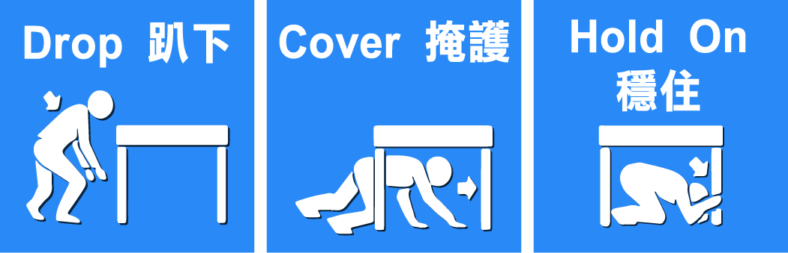  圖示來源:內政部  3.室外：應保護頭頸部，避開可能的掉落物。
地震稍歇  （以警示聲響或廣播方式發布） | 9時22分 | 1.成立緊急應變小組，由指揮官(校長或代理人)判斷緊急疏散方式。  2.聽從師長指示依平時規劃之路線進行避難疏散（離開場所時再予以關閉電源）。  3.抵達安全疏散地點(抵達時間得視各校地形狀況、幅員大小、疏散動線流暢度等情形調整)。  4.各班任課老師於疏散集合後5分鐘內完成人員清點及回報，並安撫學生情緒。 | 1.以防災頭套、較輕的書包等具備緩衝保護功能的物品保護頭頸部。  2.特殊需求學生應事先指定適當人員協助避難疏散；演練當時，避難引導人員請落實協助避難疏散。  3.不推、不跑、不語，在避難引導人員引導下至安全疏散地點集合。  4.以班級為單位在指定位置集合 (集合地點在空曠場所時，不需再用物品護頭)。  5.任課老師請確實清點人數，並逐級完成安全回報。  6.依學校課程排定，返回授課地點上課。
備註：如遇大雨天，請聽廣播進行演練，執行避難3步驟(趴下、掩護、穩住動作)。
學校地震避難掩護應變參考程序
參考資料來源：內政部、教育部
情境：搖晃劇烈、站立不穩，行動困難，幾乎所有學生會感到驚嚇、恐慌、高處物品掉落，傢俱、書櫃移位、搖晃，甚或翻倒。
一、學生在教室或其他室內：(如圖書館、社團教室、福利社、餐廳等)
(一)保持冷靜，立即就地避難。
1.就地避難的最重要原則就是保護頭頸部及身體，並判斷是否有掉落物及倒塌物。避難地點例如：
(1)桌子下。
(2)柱子旁。
(3)水泥牆壁邊。
2.避免選擇之地點：
(1)窗戶旁。
(2)電燈、吊扇、投影機下。
(3)未經固定的書櫃、掃地櫃、電視、蒸便當箱、冰箱或飲水機旁或貨物櫃旁(下)。
(4)建物橫樑、黑板、公布欄下。
3.地震避難掩護三要領：趴下、掩護、穩住，直到地震結束。
4.躲在桌下時，應趴下，且雙手握住桌腳，以桌子掩護並穩住身體，如此當地震發生時，可隨地面移動，並形成屏障防護電燈、吊扇或天花板、水泥碎片等掉落的傷害。
(二)當地震稍歇時，應聽從師長指示，依平時規劃之緊急避難疏散路線，進行避難疏散。注意事項如下：
1.可以用頭套、較輕的書包等具備緩衝保護功能的物品保護頭頸部，並依規劃路線疏散。
2.遵守不推、不跑、不語三不原則：喧嘩、跑步，易引起慌亂、推擠，或造成意外，災時需冷靜應變，才能有效疏散。
3.避難疏散路線規劃，應避開修建中或老舊的建物或走廊，並考量學生同時疏散流量，使疏散動線順暢，另外要特別協助低年級及特殊需求學生之避難疏散。
(三)抵達操場（或其他安全疏散地點）後，各班導師應確實點名，確保每位同學皆已至安全地點，並安撫學生情緒。
※特別注意事項：
(一)低年級學生或資源班學生應由專人引導或由鄰近老師負責帶領。
(二)在實驗室、實驗工廠或廚房，應立即保護頭頸部，找安全的掩護地方依地震避難掩護三要領就地避難，俟地震搖晃稍停後關閉火源、電源，進行疏散避難。
(三)如在大型體育館、演講廳或視聽教室，應注意是否有掉落物，先躲在座位下並保護頭頸部，等搖晃停止後再行疏散避難。
(四)在建築物內需以防災頭套或書包保護頭頸部，但當離開建築物到空曠地後，可不必再以書包掩護，以利行動。
(五)地震搖晃當中切勿要求學生開門與關閉電源，應於地震稍歇且進行疏散時，才能實施上述2項動作。
二、學生在室外：
(一)保持冷靜，立即就地避難。
1.在走廊，應趴下，保護頭頸部，並注意是否有掉落物，當地震稍歇，可行動時應立即疏散至空地，或避難疏散地點。
2.在操場，應趴下，避開籃球架，當地震稍歇，可行動時應立即疏散至空地，或避難疏散地點。
3.千萬不要觸及掉落的電線。
(二)抵達操場（或其他安全疏散地點）後，各班導師應確實點名，確保每位同學皆已至安全地點，並安撫學生情緒。

